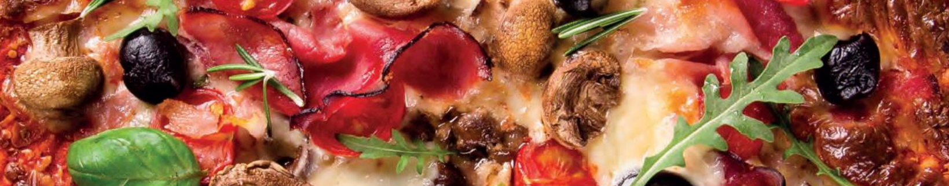

Täglich 3 verschiedene Menüs, inkl. Salat und Café
Ab 17.50.-

Menü 1: Täglich wechselndes Fleischmenü

Menü 2: Pizza nach Wahl

Menü 3: Täglich wechselndes Pastamenü

